# 第k次编程练习报告

姓名：张三 学号：2123456 班级：信安一班

##### **编程练习1——Hello world**

* **源码部分：**

#include<iostream>

using namespace std;

int main()

{

cout << "Hello world!" << endl;

return 0;

}

* **说明部分：**//主要说明实现的一些基本原理等

将字符串“Hello world”和换行信息发送到控制台输出流对象cout，从而实现再控制台打印并显示。

* **运行示例：**//截图

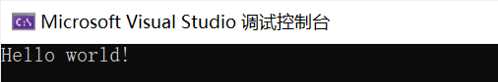

* **其他：**//用于回答可能预留的问题

要输出100行“Hello world！”字样，可使用for循环重复调用100次即可。更进一步可以封装成函数，从而打印任意字符串。

##### **编程练习2——Hello worlddd //参考上述格式补充**